ВЕСТНИК № 15 БЕЛЕНСКОГО 28.04.2017г. СЕЛЬСОВЕТА
Периодическое печатное издание Совета депутатов
Новосибирской области в новой редакции
и администрации Беленского сельсовета
Карасукского района Новосибирской области
/ издается с октября 2007 г./ В номере: статья прокурора Карасукского района
«ПРОКУРОР РАЗЪЯСНЯЕТ»;
статья ОНД Карасукского района - «Государственный
пожарный надзор информирует»

ПРОКУРОР РАЗЪЯСНЯЕТ

Изменения в КоАП РФ части ответственности за несоблюдения требований безопасности дорожного движения при ремонте дорог
Федеральным законом от 07.03.2017г №26-ФЗ внесены изменения в Кодекс РФ об административных правонарушениях в части ответственности за несоблюдения требований безопасности дорожного движения при ремонте дорог и дорожных сооружений.
В частности, несоблюдение требований по обеспечению безопасности дорожного движения при строительстве, реконструкции, ремонте и содержании дорог, железнодорожных переездов или других дорожных сооружений либо непринятие мер по своевременному устранению помех в дорожном движении, по осуществлению временного ограничения или прекращения движения транспортных средств на отдельных участках дорог в случаях, если пользование такими участками угрожает безопасности дорожного движения, повлечет наложение штрафа на должностных лиц, ответственных за состояние дорог, железнодорожных переездов или других дорожных сооружений, в размере от 20 тысяч до 30 тысяч рублей, на юридических лиц - от 200 тысяч до 300 тысяч рублей.
Также установлена административная ответственность за вышеуказанные действия, повлекшие причинение легкого или средней тяжести вреда здоровью потерпевшего; за невыполнение в установленный срок законного предписания (представления) органа (должностного лица), осуществляющего федеральный государственный надзор в области обеспечения безопасности дорожного движения, об устранении нарушений законодательства и за повторное совершение этого правонарушения.
Изменения вступили в силу с 18 марта 2017 года.

Помощник прокурора
Карасукского района А.Ю. Дроздецкий

ГОСУДАРСТВЕННЫЙ ПОЖАРНЫЙ НАДЗОР
ИНФОРМИРУЕТ!
С наступлением весны приобретает актуальность проблема стихийного сжигания сухой травы. Теплая и ясная погода приводит к повышению класса пожароопасности. В связи с этим увеличивается опасность возникновения природных пожаров. Самые распространённые природные пожары – это травяные палы. В большинстве случаев причиной возгораний является человеческий фактор. Граждане сжигают мусор и прошлогоднюю траву на своих огородах и дворовых территориях, а дети поджигают траву у дорог и на пустырях. А ведь в это же время, когда подразделения пожарной охраны заняты тушением сухой травы, где-то может произойти действительно серьезный пожар, и под угрозой может оказаться чья-то жизнь. Весной прошлогодняя трава быстро высыхает на солнце и легко загорается от любой искры. Травяные палы быстро распространяются, особенно в ветреные дни. Горение стерни и сухой травы – процесс неуправляемый. Нередко от травяных пожаров сгорают дома или даже целые поселения. За несоблюдение требований пожарной безопасности установлена административная ответственность, которая закреплена в статье 20.4 Кодекса об административных правонарушениях Российской Федерации и предусмотрена для граждан, должностных и юридических лиц. Штрафы за нарушение правил пожарной безопасности на сегодня достаточно велики. Так, штраф для гражданина составляет от 1 тыс. до 1,5 тыс. руб., для должностного лица – от 6 тыс. до 15 тыс. руб. Если нарушение выявлено в условиях особого противопожарного режима сумма штрафа увеличивается и составляет соответственно от 2 тыс. до 4 тыс. руб. и от 15 тыс. до 30 тыс. руб.Для юридических лиц установлены более существенные размеры штрафов: по общему правилу за нарушение требований пожарной безопасности организацию могут оштрафовать на сумму от 150 тыс. до 200 тыс. руб., а в условиях особого противопожарного режима сумма штрафа может составить от 400 тыс. до 500 тыс. руб. В случае уничтожения имущества в результате сжигания сухой травы, возможно возбуждение уголовного дела и возмещение виновником нанесенного материального ущерба в полном объеме.
В 2016 году за несанкционированное сжигание сухой травы было составлено 57 протоколов об административном правонарушении привлечено к административной ответственности 56 граждан и 1 должностное лицо.
Уважаемые жители Карасукского района, чтобы в ваш дом не пришла беда, соблюдайте элементарные правила пожарной безопасности в летний пожароопасный период:
1. Не выжигайте траву и стерню на полях.
2. Не сжигайте сухую траву вблизи кустов, деревьев, деревянных построек.
3. Не разрешайте детям баловаться со спичками, не позволяйте им сжигать траву.
4. Во избежание перехода огня с одного строения на другое, очистите от мусора и сухой травы территорию хозяйственных дворов.
5. Не бросайте горящие спички и окурки.
Если вы обнаружили начинающийся пожар, например, небольшой травяной пал, постарайтесь затушить его самостоятельно. Иногда достаточно просто затоптать пламя (правда, надо подождать и убедиться, что трава действительно не тлеет, иначе огонь может появиться вновь).
Если пожар достаточно сильный, и вы не можете потушить его своими силами, постарайтесь как можно быстрее оповестить о нем тех, кто должен этим заниматься. Позвоните в пожарную охрану (телефон 01, с мобильного 101 или 112 или Беленский отдельный пожарный пост 52-262) и сообщите об обнаруженном очаге возгорания и как туда добраться.
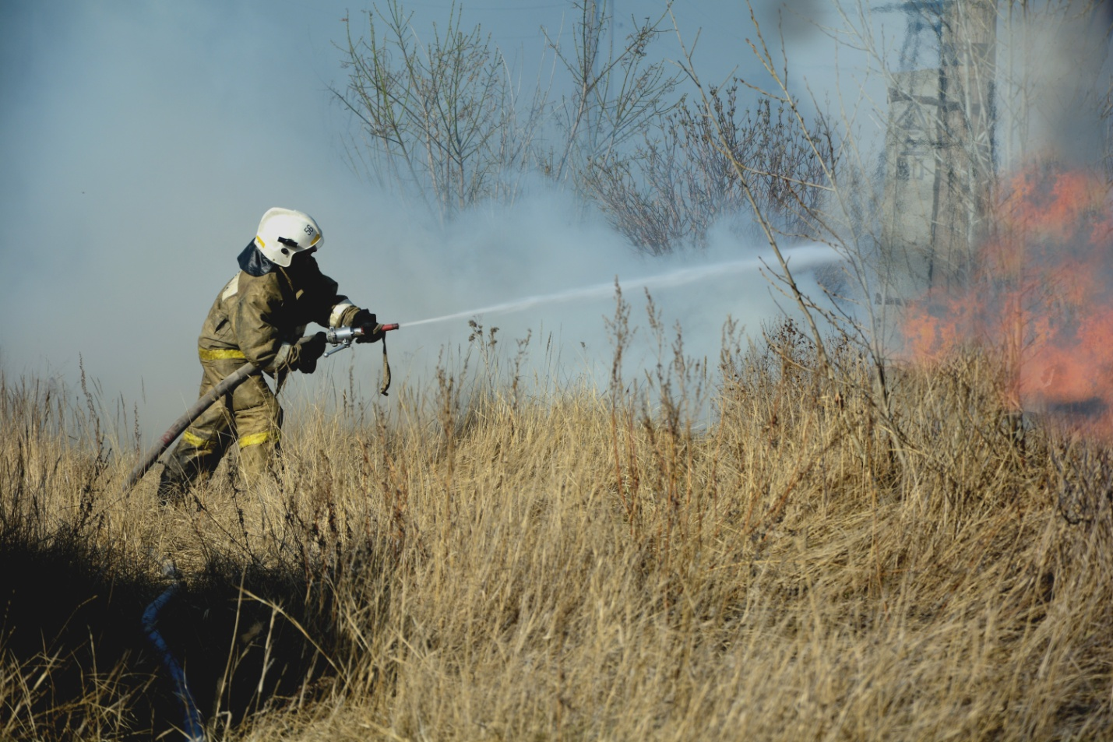

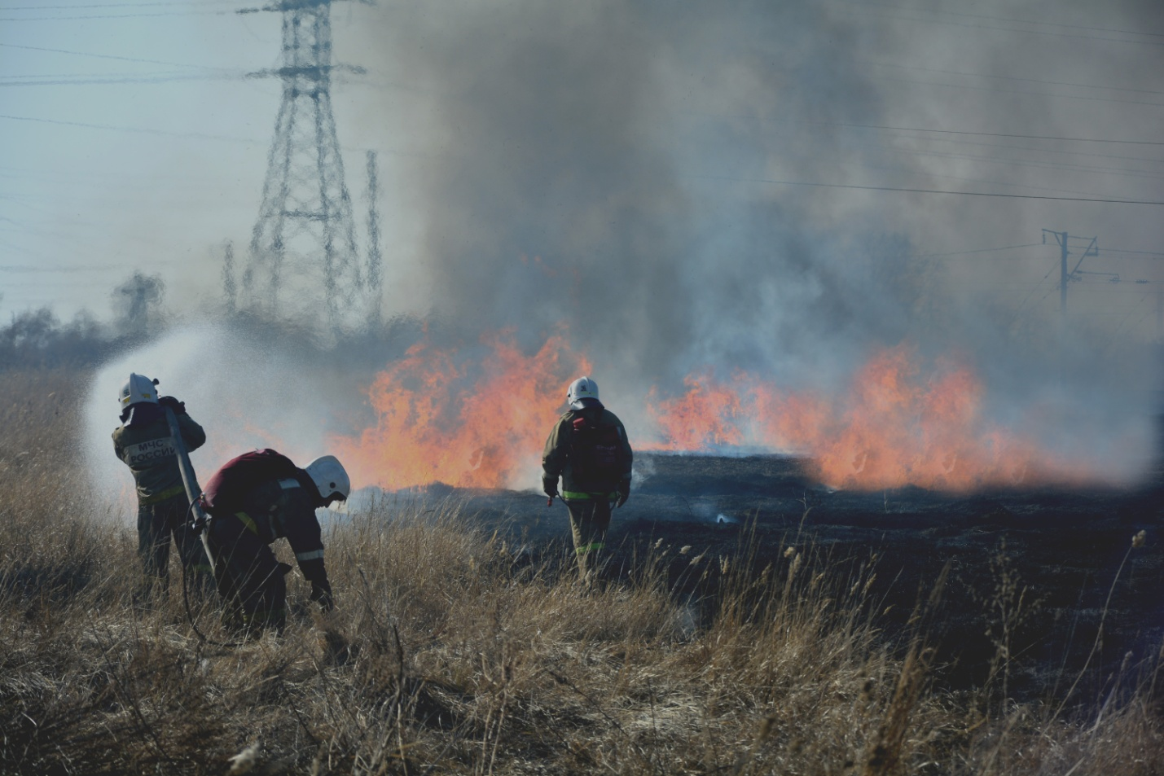

****************************************************************************
Редакционный совет:  Синельник Н.Н.  Шнуренко К.Н.  Нетунаева Е.П. | Адрес:  Новосибирская область  Карасукский район  с.Белое ул.Пушкина,15 | Газета отпечатана 28.04.2017г  в компьютерной программе  администрацией Беленского  сельсовета. Тираж 15 экз.

